Бөлім: |  | 8.1А ХХ ғасырдың басындағы Қазақстан
Педагогтің аты-жөні |  | Мергенбаева Т.Б.
Күні:
Сынып:8 |  | Қатысушылар саны: |  | Қатыспағандар саны:
Сабақтың тақырыбы |  | Қазақстанның ХХ ғасырдың басындағы әлеуметтік-экономикалық жағдайы  Зерттеу сұрағы: Не себепті А.Байтұрсынов: «Қазақ ұлтының өмір сүруінің өзі проблемаға айналды», - деп санады?
Оқу бағдарламасына сәйкес оқыту мақсаттары |  | 8.3.1.1 – қазақ зиялыларының Ресей империясының Мемлекеттік Думасындағы қызметіне баға беру;  8.3.1.2 – XX ғасыр басындағы Қазақстандағы қоғамдық-саяси процестерге баға беру
Сабақтың мақсаты |  | Барлық оқушылар:  Ресей империясының Мемлекеттік Думасындағы қазақ зиялыларының қызметін бағалау  Көпшілігі:  XX ғасыр басындағы Қазақстанның қоғамдық-саяси өмірінде болған процестерді бағалау  Кейбіреулері:  ХХ ғасырдың басындағы Ресей империясының отарлық саясатының күшеюіне байланысты Қазақстанда қалыптасқан әлеуметтік-экономикалық жағдайға баға беру
Бағалау критерийлері |  | Қазақ зиялыларының Ресей империясының Мемлекеттік Думасындағы қызметіне баға береді. XX ғасыр басындағы Қазақстандағы қоғамдық -саяси процестерге баға береді
Тілдік мақсаттар |  | Диалог пен жазуға пайдалы сөздер тізбегі:  Қазақстанда саяси белсенділіктің артуының себептері... Қазақ зиялыларының саяси көзқарастары....  Бұл оқиға /өзгеріс айтарлықтай маңызды болды, өйткені...  Пәнге қатысты лексика мен терминология: Отар,манифес ,экономика,верст,өнеркәсіп, бірінші дүниежүзілік соғыс,революция
Құндылықтарға баулу |  | «Мәңгілік Ел» жалпыұлттық идеясының алтыншы құндылығына сәйкес туған жеріміз үшін күрескен ата- бабаларымыздың ұлы істерін бағалап, соларға сай ұрпақ тәрбиелеу, нағыз патриоттық сезімін ояту
Сабақтың барысы

Сабақтың кезеңі/ уақыт | Педагогтің әрекеті |  | Оқушының әрекеті |  | Бағалау
Сабақтың басы  Ұйымдастыру  Кезеңі  Қызығушылықты ояту  8 мин. | Сәлемдесу.Психологиялық ахуал қалыптастыру "Комплименттердің бұрқасыны»  Миға шабуы  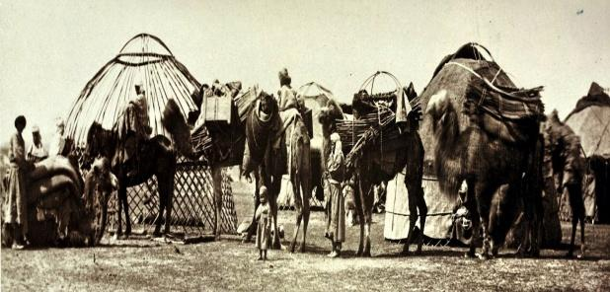  - Не себепті А.Байтұрсынов: «Қазақ ұлтының өмір сүруінің өзі проблемаға айналды», - деп санады?  Оқушыларды сабақтың тақырыбы және мақсатымен таныстыру |  | Оқушылар өз ойларын ортаға салады.  Оқушылар жауаптары арқылы жаңа тақырыпқа көшу  Оқушылар өз болжамдарын айтып, талқылау жүргізеді |  | ҚБ «Мадақтау сэндвичі»
Сабақтың ортасы  Жаңа сабақ  30 мин | Мәтінмен жұмыс  Ой-шақыру. Мұғалім ой шақыру үшін оқушыларға «Отаршылдық» ұғымын қалай түсінесіздер? және XX ғ. басында отаршылдық қандай сипат алғандығы туралы проблемалық сұрақ қойып, топтық талқылауға ұсынады. Оқушылардың болжамдары тыңдалады.  Сол кездегі саяси ахуалды жеткізу үшін суреттер топтамасы беріледі.  Мәтінмен жұмыс. Мұғалім оқушыларға туралы мәтінді таратады.Оқушылар мәтінді оқып, түсінгендігін тексеру үшін мына кестені толтырады:  Өндіріс орындарында адамдар неше сағат жұмыс істеді? Бірінші дүниежүзілік соғыс қай жылдары болды?  Бірінші дүниежүзілік соғысқа неше мемлекет қатысты? Бірінші дүниежүзілік соғыс қаңдай одақтар арасында болды?  . Суретпен жұмыс. (Интерактивті тақта)  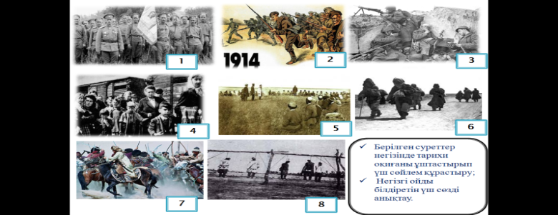  Цитаталарды авторлармен сәйкестендіріңіз және талдаңыз.  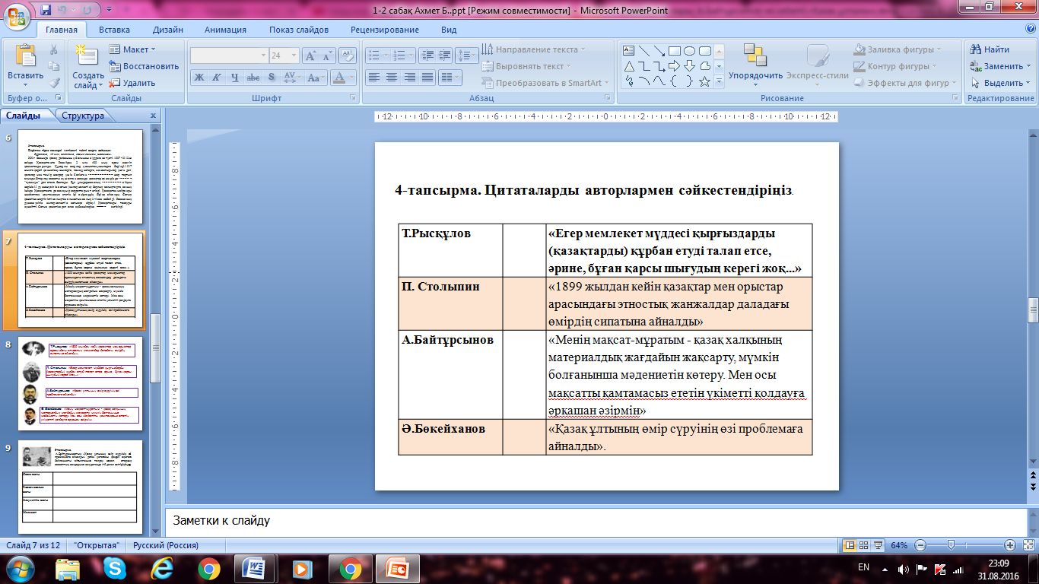  IDEA әдісі бойынша А.Байтұрсыновтың «Қазақ ұлтының өмір сүруінің өзі проблемаға айналды» деген цитатасы қандай оқиғаға байланысты айтылғанына талдау жасап, отарлық саясаттың салдарына кем дегенде 4-5 дәлел келтіріңіздер.  I-Identify) - мәселенің себептерін анықтау  D (Describe) - сәйкесінше дәлелдерді сипаттау  E (Explain) - осы себептердің мәселеге қалай ықпал еткенін түсіндіру  A (Analyze) - осы себептердің маныздылығына талдау жасау |  | Оқушылар ақпараттық мәтінмен жұмыс жасайды  Оқушылардың міндеті:  1. Суреттерді мазмұнына қарай ретімен орналастыру (бірінші дүниежүзілік соғыс);  2. Берілген суреттер негізінде үш сөйлем құрастыру (қоныстандыру саясаты);  3. Негізгі ойды білдіретін үш сөзді анықтау (ереуілдер);  4. Осы оқиғалардың Қазақстанға әсерін көрсететін суреттерді жіктеу.  Талқылаудан кейін бүгінгі жаңа сабақпен сабақтастырады.  Оқушылар өз жұмыстарының қорытындыларын сынып алдында қорғайды. Оқушылар бір-біріне қосымша сұрақтар, қойып, бір-бірін толықтырады. |  | ҚБ Мұғалім оқушылар жауабын мұқият тыңдап кері байланыс беріп отырады  ҚБ «Мадақтау сэндвичі»  ҚБ «ҚАҚ» әдісі  ҚБ «Мен саған, сен маған»  ҚБ «Өзін-өзі бағалау»
Сабақтың соңы  Қорытынды  Ой толғаныс.  Рефлексия  7 мин. | Кері байланыс  Табыс сатысы» әдісі: кәдімгі сатының суреті, сатының  1 - баспалдағы Мен.............. БІЛЕМІН  2 - баспалдағы Мен.................. ТҮСІНЕМІН*,  3 - баспалдағы Мен............. ЖАСАЙ АЛАМЫН |  | Тақырып бойынша не білетінін, не білгісі келетінін, не білгенін жазады |  | Оқушылар бағалай критерийлерімен өз деңгейлерін бағалайды
Үй тапсырмасы | - Қазақ ұлтының өмір сүруінің өзі проблемаға айналды» тақырыбына шағын мақала немесе радио хабар дайындайды

